Requerimientos

1. Instalación de desarrollo, para esto el ambiente de desarrollo debe contar con las

siguientes características:

a. Una instalación de PostgreSQL (link)

b. Creación de un ambiente virtual de Python.

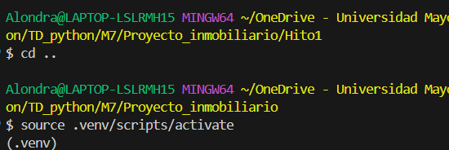

c. Instalación de los paquetes necesarios para la creación de un proyecto de

Django

d. Una aplicación de Django.

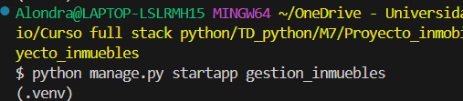

(3 Puntos)

2. Definición de modelo de datos para representación del problema utilizando el

framework Django:

1. Representación del modelo relacional de datos.

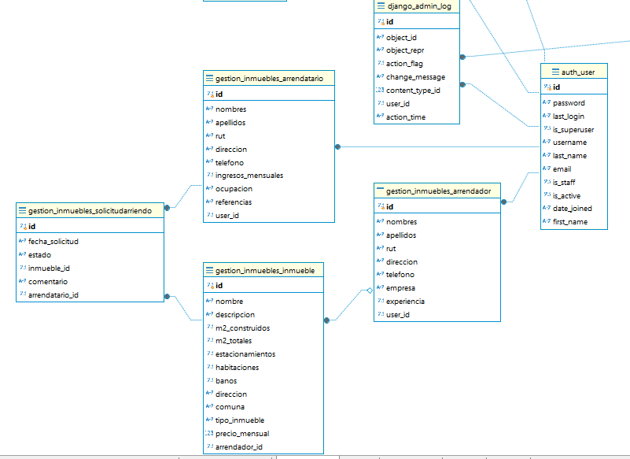

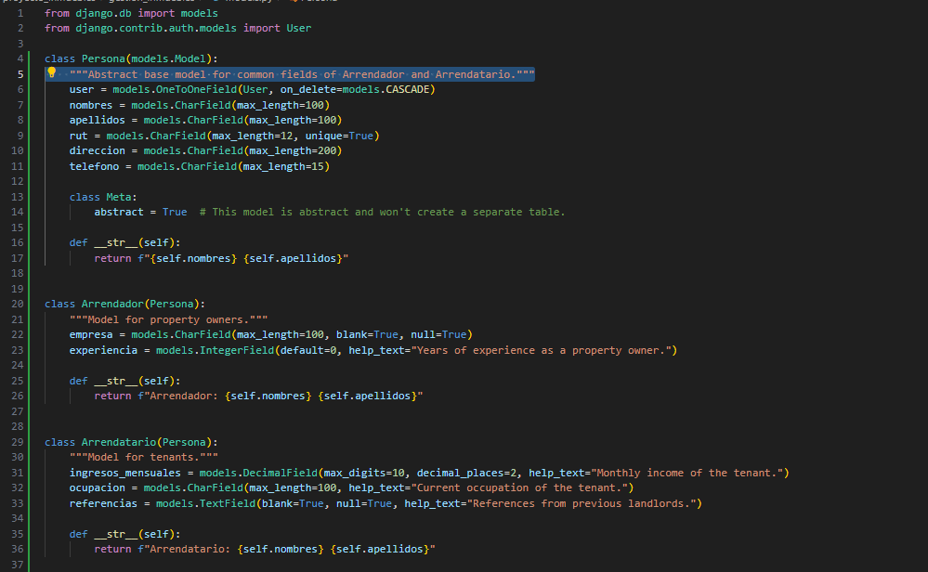

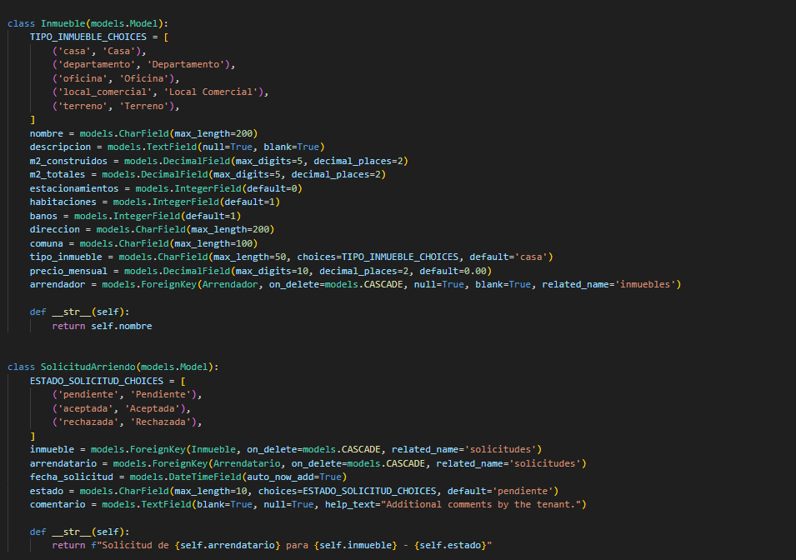

b. Conexión a la base de datos

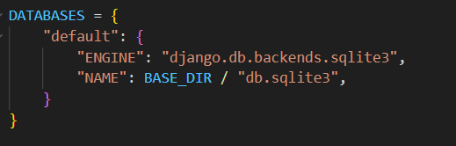

c. Definición y manejo de llaves primarias en columnas foráneas







(3 Puntos)

3. Implementar operaciones en los modelos para la manipulación de datos utilizando el

framework Django:

a. Crear un objeto con el modelo.

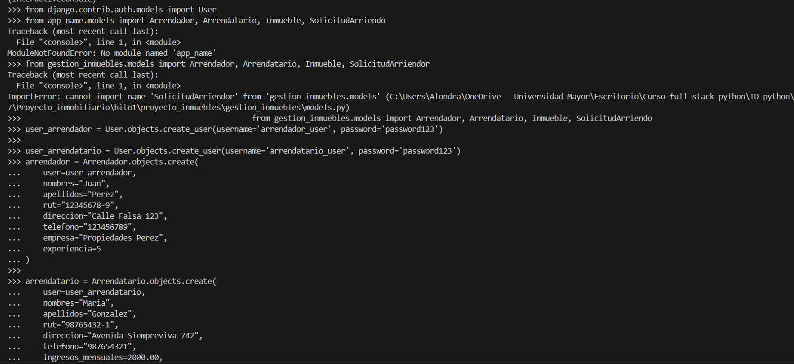

b. Enlistar desde el modelo de datos.

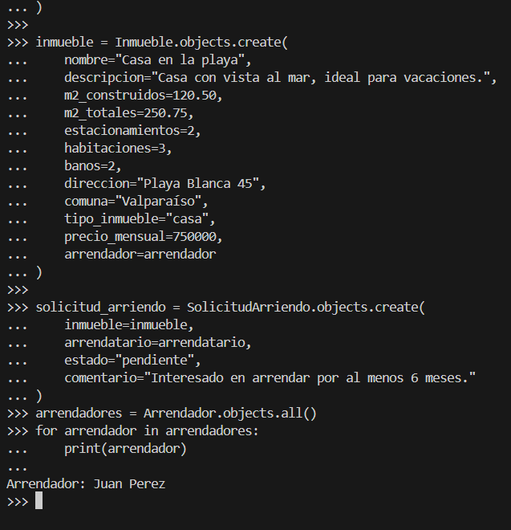

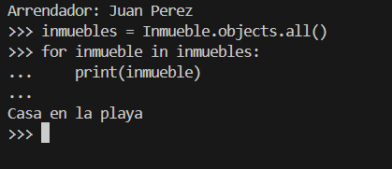

c. Actualizar un registro en el modelo de datos.

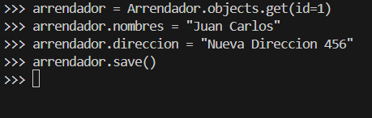

d. Borrar un registro del modelo de datos utilizando un modelo Django.

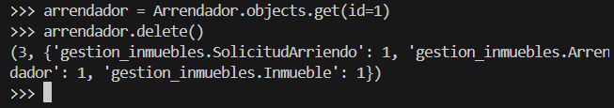

(3 Puntos)

4. Documentar el proceso de acuerdo a las tareas asignadas. (1 Punto)